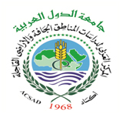

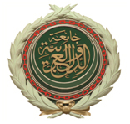

مشــــــروع
إصدار تقرير سنوي
حول الموارد المائية المتاحة في الأقطار العربية
(استمارات المشروع)

المركز العربي لدراسات المناطق الجافة والأراضي القاحلة (أكساد)
الجمهورية العربية السورية – دمشق – صندوق بريد : 2440

هاتف ، دومــا : 00963 11 575 84 14 – 574 30 29
دمشق : 00963 11 226 47 07 – 446 73 944

فاكس ، دومــا : 00963 11 574 30 63
دمشق : 00963 11 229 64 990
email@acsad.org البريد الالكتروني :

